Краткосрочный проект
Тема: «Перелётные птицы»
Группа: Старшая «Теремок»
Выполнила и провела: Колегова Н.Л.
Участники: Воспитатель, дети старшей группы «Теремок», родители.
Тип проекта: Познавательно - творческий.
Вид проекта: краткосрочный (с 29 марта по 12 апреля).
Цель проекта:
Расширить знания детей о перелётных птицах.
Задачи проекта:
- Дать детям новые знания о перелётных птицах, развивать умения сравнивать и обобщать простейшие причинно - следственные связи.
- Анализировать влияние смены времени года на жизнь птиц, классифицировать птиц на зимующих и перелётных.
- Воспитывать у детей бережное отношение к природе, учить заботиться о птицах.
Ожидаемый результат:
Данный проект позволит:
- Расширить знания, у детей, о перелётных птицах.
- Сформировать гуманное отношение к живой природе, чувство милосердия, доброжелательности.
- Развивать детскую инициативу, любознательность.
- Проявить творческий потенциал личности в совместной деятельности.
Продукт проекта: Изготовление Лэпбука по теме и создание информационного альбома.
Формы реализации проекта:
- НОД
- Познавательные беседы.
- Взаимодействие с родителями.
Этапы проекта:
1 Этап: подготовительный
Подобрать методическую, научно-популярную и художественную литературы, наглядные пособия, иллюстрационный материал по данной проблеме.
Составить план мероприятий на неделю, подобрать материал для продуктивной деятельности.
2 Этап: реализация проекта
В ходе реализации проекта были проведены
- Беседы:
«Почему птицы улетаю на юг?»
«Что ты знаешь о перелётных птицах?»
«Жизнь перелётных птиц весной»
Рассматривание и беседа по картине А. Саврасова «Грачи прилетели»
- Тематические занятия:
«Перелётные птицы»
- Дидактические игры и упражнения:
«Четвёртый лишний»
«Кто чем питается»
«Назови перелётную птицу»
«Продолжи предложение, найди причину»
- Игра на коммуникативное общение:
«Я - дрозд, ты дрозд»
- Пальчиковые игры:
«Ласточка»
«Птицы»
- Подвижная игра
«Перелётные, зимующие»
- Чтение художественной литературы: Е. Чарушин «Цапля», Л.Толстой «Лебеди», Д.Мамин - Сибиряк «Серая шейка», А.Куприн «Песня скворца».
- Художественное творчество:
Рисование: «Ласточка».
Конструирование из бумаги: «Грач»
Лепка из пластилина: «Ласточка».
Аппликация: «Аист»
3 Этап: Заключительный
Обработка результатов по реализации проекта.
Выставка детских работ.
Викторина «Перелётные птицы»
Лепка из пластилина «Ласточка»
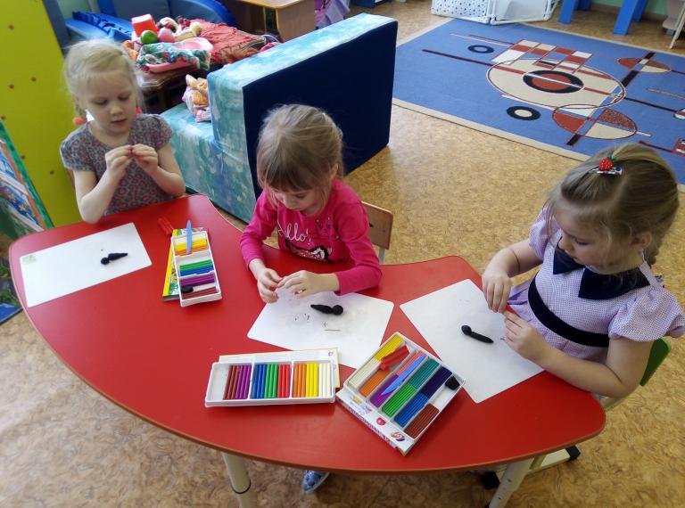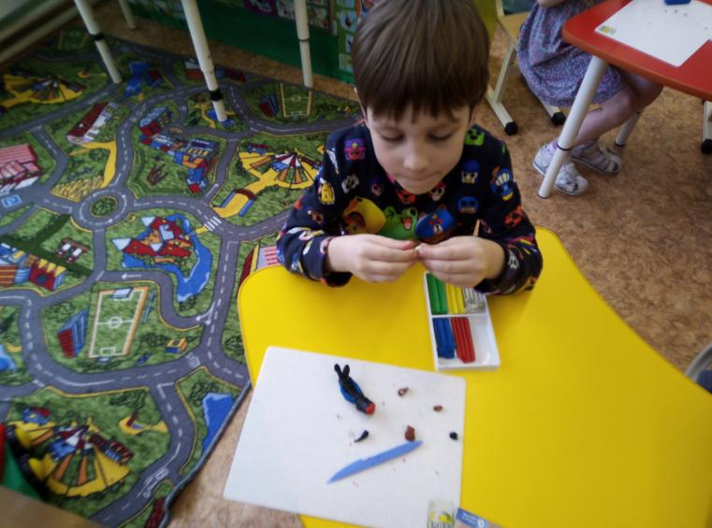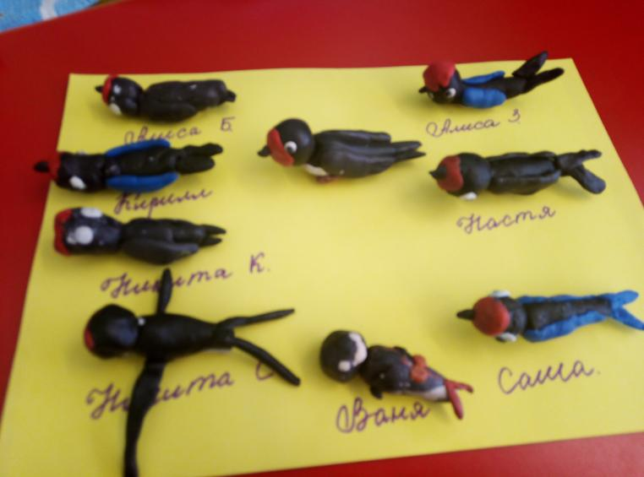

Аппликация «Аист»
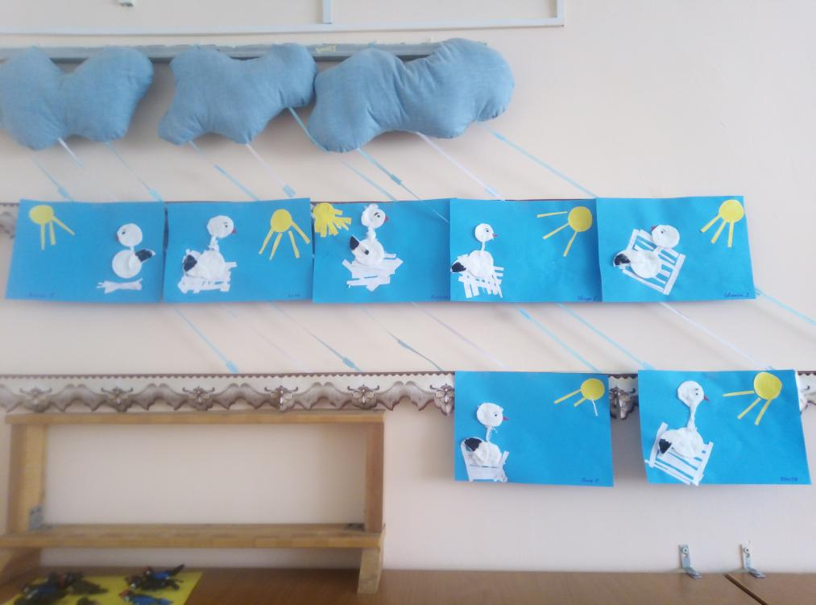

Совместное творчество детей и родителей
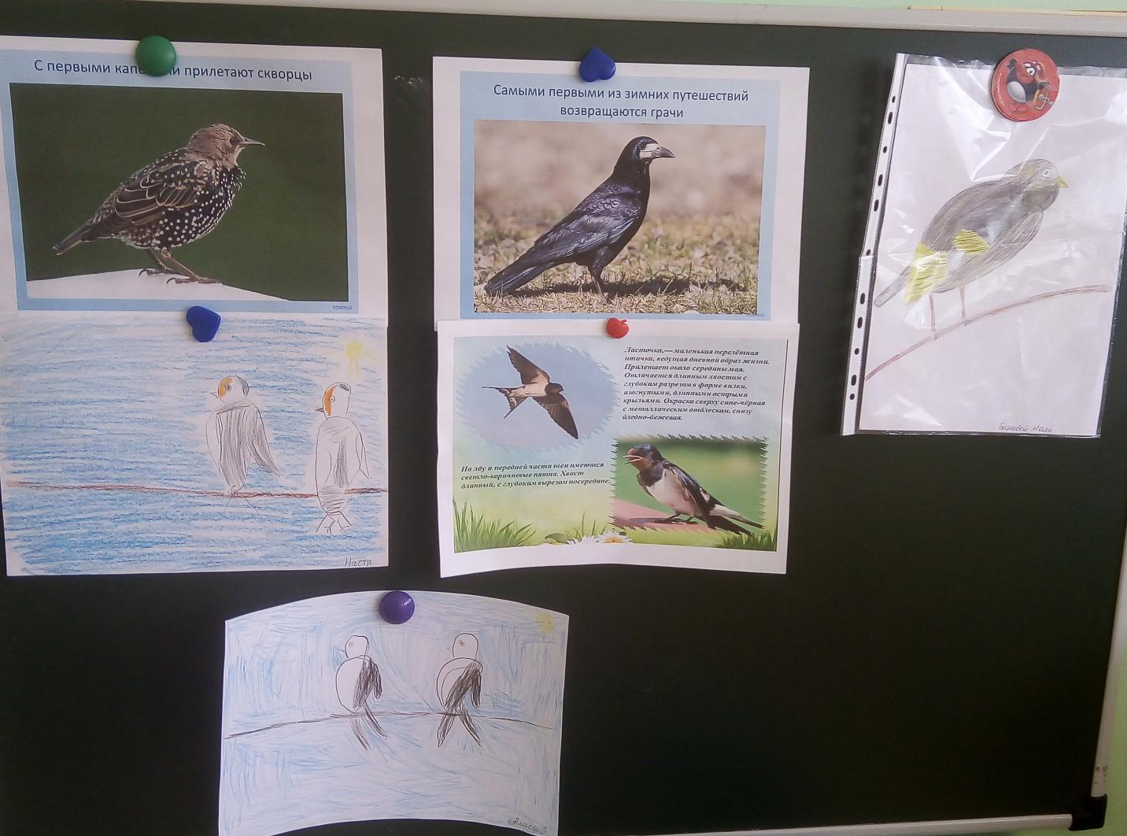

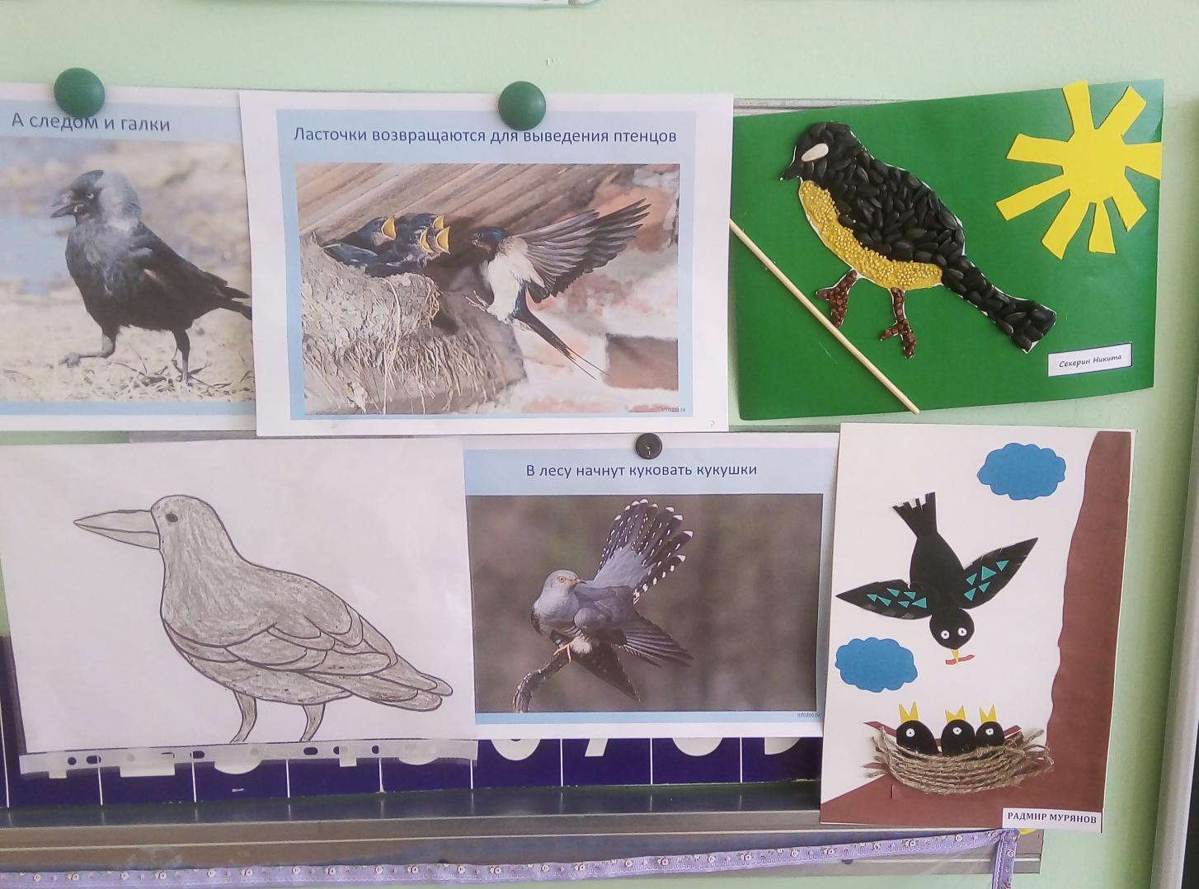

Лэпбук «Перелётные птицы»
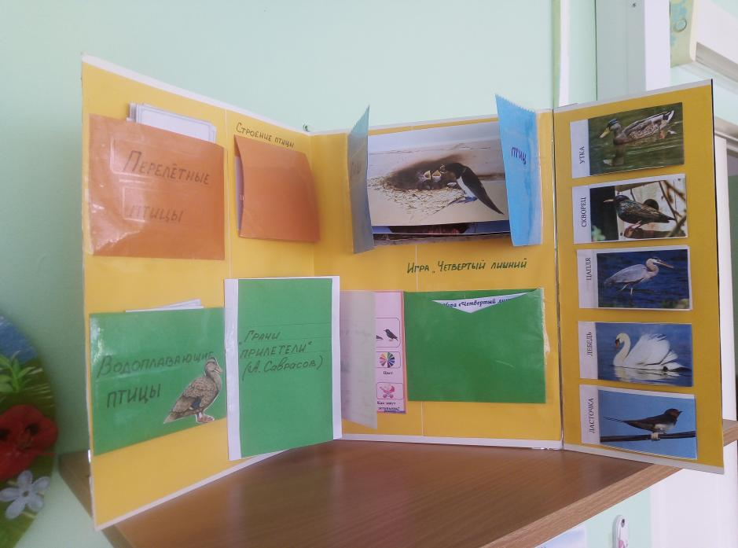
Альбом «Перелётные птицы»


